STENO-ENGINES

VSTENO verwendet aktuell die STENO-ENGINE 1 (SE1). Mit dem grafischen Editor ist die STENO-ENGINE 2 (SE2) in Vorbereitung. Dieses Dokument gibt einen Überblick darüber, welche Verbesserungen die SE2 mit sich bringt.

Was ist eigentlich die STENO-ENGINE?

Die STENO-ENGINE ist für das Zeichnen der Stenogramme verantwortlich. Sie fügt also Stenozeichen zusammen und generiert eine Bilddatei, die das Stenogramm (oder einen ganzen Stenotext) enthält.

SE1

Die erste Version der SE ist relativ simpel: Sie zeichnet eine fortlaufende Linie, die an gewissen Stellen dicker oder dünner sein kann. Der Verlauf der Linie wird durch eine Reihe Knoten und Spannungen definiert:

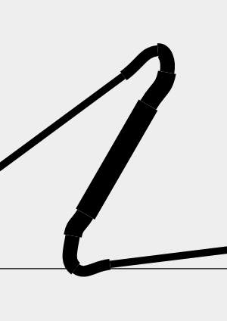
Wir sehen hier das schattierte Zeichen SP. Man erkennt sehr schön die einzelnen Linienabschnitte, die dicker oder dünner gezeichnet werden. Kennzeichnend ist die „diskrete“ Handhabung der Dicke, d.h. die Änderung der Strichdicke von einem Abschnitt zum nächsten erfolgt „abrupt“ (nicht kontinuierlich).

Weitere Unschönheiten der SE1:
- Zeichenneigungen (da Knoten nur als „horizontal verschiebbare“ Punkte modelliert werden)
- Zeichenverbindungen (es bestehen keine – oder nur rudimentäre Funktionen – um Tangenten an Rundungen anzulegen)

SE2

Die neue SE2 soll all diese Mängel korrigieren. Zur Illustration die Modellierung des Zeichens SP:
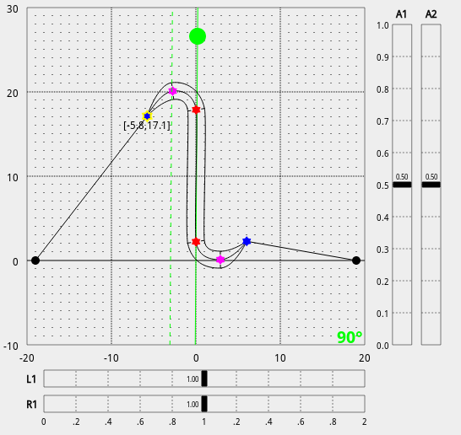
Das Zeichen wird hier als Umriss definiert:

- Gewissermassen als „Skelett“ (oder Rückgrat) des Zeichens wird eine Mittellinie modelliert.

- Ausgehend davon kann eine linke und eine rechte Dicke definiert werden.
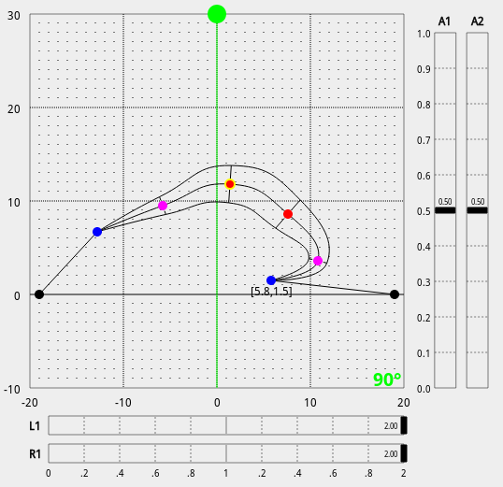
- Der Umriss wird dann wiederum als fortlaufende Kurve modelliert.

- Am Schluss wird das Zeichen „ausgemalt“ (mit Druckfarbe gefüllt, hier nicht dargestellt).

Diese Methode führt somit zu absolut ästhetischen Zeichen ohne Kanten wie dies bei der SE1 der Fall ist.

Neigung
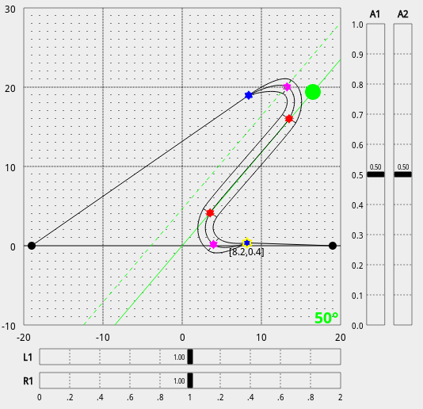
Die SE2 bietet sehr differenzierte Werkzeuge, um „Knoten“ so zu definieren, dass sie korrekt geneigt werden können:

- Knotentypen: horizontal, orthogonal, proportional (mit zusätzl. Optionen)

- Rotationsachsen: parallele Rotationsachsen

- Skalierung: Vertikale Verzüge durch die Zeichenneigung können auf der horizontalen Achse automatisch korrigiert werden.

Als direkter Vergleich die „horizontale“ Modellierung der SE1 im Gegensatz zur proportionalen Modellierung mit paralleler Rotationsachse in der SE2:

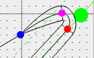
Horizontale Modellierung: Der Winkel der drei Punkte zueinander ändert sich je nach Neigung, was zu einem Knick in der Rundung führt.

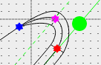
Proportionale (orthogonale) Modellierung mit Parallelachse und horizontaler Kompensierung: Winkel und Proportionen stimmen, sodass ein kontinuierlicher Bogen entsteht.

Die wesentlich komplexere Modellierung von Neigung und Dicke in der SE2 verbunden mit differenzierteren Funktionen bei der Zeichenverbindung (Tangentenfunktionen an Bezierkurven) wird die Generierung von Stenogrammen erlauben, die selbst professionellen (Desktop-Publishing) Absprüchen gerecht werden dürfte.

